La Norvège est bien partie pour devenir le pays le plus écolo du monde

par Jeanne Pouget
Interdiction des voitures à essence, zéro déforestation, neutralité carbone… La Norvège se dote progressivement d’un arsenal législatif destiné à protéger la nature. On applaudit.
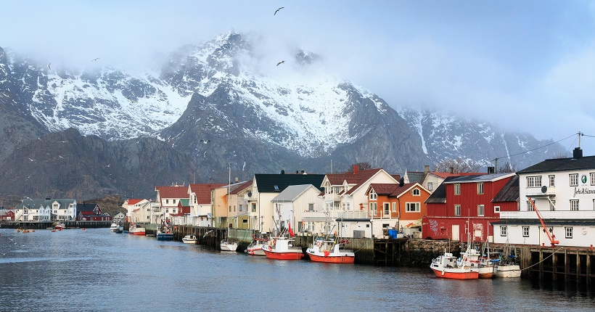
Îles Lofoten, Norvège. (©Martin de Lusenet / Flickr)
Comme l’a remarqué Courrier international, la Norvège est passée à la vitesse supérieure depuis la COP21, même si elle était déjà bien placée dans la liste des nations les plus vertes du monde. En 2014, la Norvège se situait même à la seconde place des pays les plus écolos du monde, derrière la Suède et devant le Costa Rica.
Un type de classement qui varie selon les caractéristiques observées dans les études mais qui donne un aperçu du potentiel et des ambitions des pays à l’échelle mondiale. Et si les pays développés sont parfois critiqués pour leur manque d’action concrète depuis la conférence de Paris de 2015 sur le climat, la Norvège, elle, fait figure d’élève zélée.

Un coup d’accélérateur en 2016
Pays incontournable sur le marché des hydrocarbures (14e pays producteur de pétrole au monde, et à la 6e place pour le gaz), la Norvège a adopté en juin dernier une résolution avançant de vingt ans (de 2050 à 2030) le principe de neutralité carbone. Le Parlement se veut ainsi à la pointe de la lutte contre le changement climatique, quitte à en payer le prix, comme l’explique le quotidien canadien La Presse, notant au passage que la production électrique nationale du pays est déjà majoritairement propre car principalement d’origine hydraulique.
Une décision prise seulement quelques jours après que le pays a décidé de s’engager massivement contre le déboisement, en devenant le premier pays au monde à adopter une politique zéro déforestation dans le monde. Par exemple, la Norvège exclut désormais des marchés publics toute offre émanant d’une entreprise dont les marchandises et les produits ont pu contribuer, de près ou de loin, à la déforestation de la forêt tropicale. Adieu l’huile de palme !
Toujours sur cette lancée, le gouvernement a annoncé réfléchir à l’interdiction de la vente de voitures à essence d’ici 2025. Le pays – boosté par l’augmentation de 24 % de ses ventes de véhicules électriques en un an – serait alors l’un des premiers à se débarrasser de ses voitures polluantes de façon aussi radicale. Un objectif un peu trop ambitieux selon certains observateurs mais, à Konbini, on aime l’ambition. Ce qui fait de la Norvège notre nouveau chouchou green de l’année 2016.

